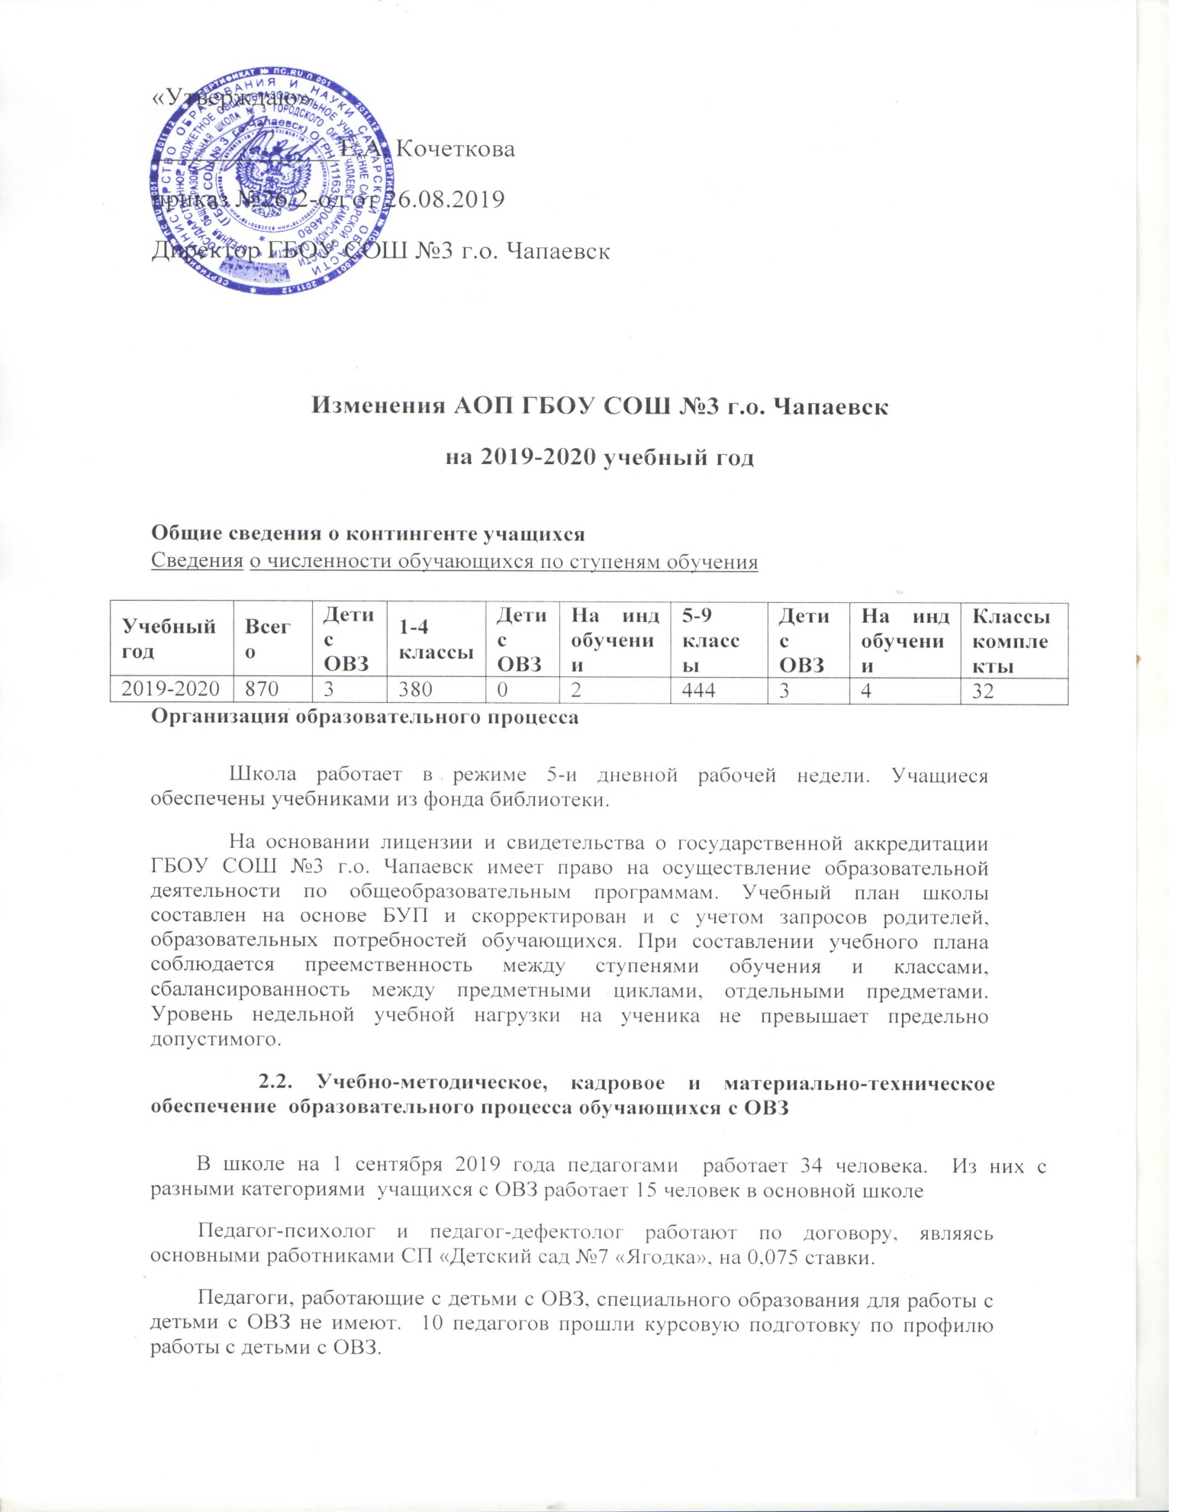

Таким образом, анализ кадрового состава позволяет делать вывод о том, что требуется пересмотр системы повышения квалификации педагогов в этом направлении. Сегодня их уровень знаний в области психологических и физиологических особенностей данной категории детей повышается за счет самообразования, через организацию и проведение семинаров, мастер – классов на базе образовательного учреждения.
Социально-профессиональное поле педагогов

Материально-техническое оснащение школы позволяет обеспечить организацию обучения детей с ОВЗ по общеобразовательным программам. Все предметные кабинеты оснащены ростовой мебелью, имеют освещение и тепловой режим, соответствующие санитарно-гигиеническим требованиям. В распоряжении детей спортзал, библиотека, кабинет информатики.
Для проведения углубленной трудовой подготовки учащихся по программе специального (коррекционного) VIII вида требуются специальные условия и материальные ресурсы, которых в школе недостаточно, поэтому трудовая адаптация учащихся осуществляется частично.
Условий для создания безбарьерной среды в школе нет, поэтому дети с заболеваниями опорно-двигательного аппарата обучаются на дому. Родителями данной категории детей созданы рабочие зоны для организации обучения.
Все учащиеся с ОВЗ обеспечены учебниками.
Учитывая контингент детей, обучающихся по образовательной программе коррекционно-развивающей направленности для детей с отклонениями в развитии VII вида, школа использует учебные программы по предметам и учебно-методический комплекс массовой общеобразовательной школы, т.к. специальных программ коррекционно-развивающего обучения для среднего звена, утвержденных Министерством образования и науки РФ, не существует. Для детей с задержкой психического развития создаются условия, соответствующие их особым образовательным потребностям. Эти условия включают, в частности, индивидуальный подход, использование специальных методов работы, изменение планирования учебного материала, адаптацию требований к контрольным работам и т.д., что отражено в рабочих программах, разработанных педагогами.
Программы обучения детей с ЗПР в основном звене адаптированы в соответствии с требованиями Программы для специальных (коррекционных) образовательных школ и классов VII вида.
Программы обучения детей с НОДА в основном звене адаптированы в части выбора средств и методов обучения
Внедрение адаптированной образовательной программы позволит создать условия, чтобы учебно-методическое, кадровое и материально-техническое оснащение полностью способствовало реализации концепции инклюзивного образования.

2.3. Характеристика контингента учащихся с ОВЗ

Банк данных учащихся с ОВЗ на 2019-202 учебный год

№ | Класс | 7 вид | Программа |  | Инвалиды | Обучающиеся на дому
 |  |  | адаптированная | общеобразовательная
1. | 2 |  |  | 1 |  | 1
2. | 3 |  |  | 1 | 1 | 1
3. | 6 |  |  | 1 | 1 | 1
4. | 7 |  | 1 |  | 1 | 1
5. | 7 | 1 | 1 |  |  | 1
6 | 8 |  | 1 |  | 1 | 1
Всего |  | 1 | 3 | 3 | 4 | 6

2.4. Нормативно-правовая база программы

Нормативно-правовой базой образовательной программы являются:
- Конституция Российской Федерации;
- Закон Российской Федерации «Об образовании в Российской Федерации» от 29.12.2013 г. № 273-ФЗ
- Приказ Министерства образования и науки Российской Федерации от 06.10.2009 г. № 373 «Об утверждении и введении в действие Федерального государственного образовательного стандарта начального общего образования» (в ред. Приказов Минобрнауки России от 26.11.2010 № 1241, от 22.09.2011 № 2357, от 18.12.2012 г. № 1060);
- Приказ Министерства образования и науки Российской Федерации от 05.03.2004 г. № 1089 «Об утверждении федерального компонента государственных стандартов начального общего, основного общего и среднего (полного) общего образования» (в ред. Приказов Минобрнауки России от 03.06.2008 № 164, от 31.08.2009 № 320, от 19.10.2009 № 427, от 10.11.2011 № 2643, от 24.01.2012 № 39, от 31.01.2012 № 69);
- Приказ Министерства образования и науки Российской Федерации от 30.08.2010 г. № 889 «О внесении изменений в федеральный учебный план и примерные учебные планы для образовательных учреждений Российской Федерации, реализующих программы общего образования, утвержденные приказом Министерства образования и науки Российской Федерации от 09.03.2004 г. № 1312»;
- Приказ Министерства образования и науки Российской Федерации от 26.11.2010 г. № 1241 «О внесении изменений в Федеральный государственный образовательный стандарт начального общего образования, утвержденный приказом Министерства образования и науки РФ от 6 октября 2009 г. № 373»;
- Инструктивно-методическое письмо Министерства образования и науки Самарской области «Об организации обучения на дому по основным общеобразовательным программам обучающихся, нуждающихся в длительном лечении, а также детей-инвалидов» от 23.08.2016 №МО – 16 -19 -01/815-ту
- Приказ Минобрнауки России от 30.08.2013 №1015 «об утверждении Порядка организации и осуществления образовательной деятельности по основным общеобразовательным программам –образовательным программам начального общего, основного общего и среднего общего образования»
- Приказ министерства образования и науки Самарской области от 04.09.2014 №276-од «Об утверждении Порядка регламентации и оформления отношений государственной и муниципальной образовательной организации и родителей (законных представителей) обучающихся, нуждающихся в длительном лечении, а также детей-инвалидов, осваивающих основные общеобразовательные программы на дому, в Самарской области»

3.2. Особенности организации учебно-воспитательного процесса в школе
Примерный учебный план
для индивидуального обучения по программам массовой общеобразовательной школы и для детей с задержкой психического развития
№ п/п | Предмет | количество часов в неделю
 |  | 1 | 2 | 3 | 4 | 5 | 6 | 7 | 8 | 9 | 10 | 11
1 | Русский язык и литература | 5 | 5 | 5 | 4 | 5 | 4 | 3,5 | 2 | 2 | 2 | 2,5
2 | Иностранный язык |  |  |  |  | 1,5 | 1,5 | 1 | 1 | 1 | 1 | 1
3 | Математика | 3 | 2 | 2 | 3 | 2,5 | 2,5 | 2 | 2 | 2 | 2 | 2
4 | История и обществознание |  |  |  | 0,5 | 0,5 | 1 | 1 | 1 | 1 | 2 | 2,5
5 | Природоведение |  | 1 | 1 | 0,5 | 0,5
6 | География |  |  |  |  |  | 1 | 1 | 1 | 1 | 1
7 | Биология |  |  |  |  |  | 0,5 | 1 | 1 | 1 | 1 | 0,5
8 | Химия |  |  |  |  |  |  |  | 1 | 1 | 1 | 1
9 | Физика |  |  |  |  |  |  | 0,5 | 1 | 1,5 | 2 | 2,5
10 | Черчение |  |  |  |  |  |  |  |  | 0,5
11 | изобразительное искусство-искусство | 0,5 | 0,5 | 0,5 | 0,5 | 0,5 | 0,5 | 0,5 | 0,5 | 0,5 | 0,5 | 0,5
12 | физическая культура | 0,5 | 0,5 | 0,5 | 0,5 | 0,5 | 0,5 | 0,5 | 0,5 | 0,5 | 0,5 | 0,5
11 | ИТОГО | 9 | 9 | 9 | 9 | 11 | 11 | 11 | 11 | 12 | 13 | 13

